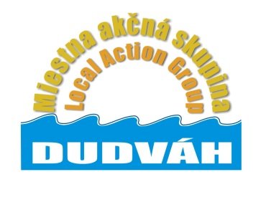 **Miestna akčná skupina Dudváh**

(Local Action Group Dudváh)

925 32 Veľká Mača č.137,

[www.masdudvah.sk](http://www.masdudvah.sk), [masdudvah@masdudvah.sk](mailto:masdudvah@masdudvah.sk)

IČO: 42156131, DIČ: 2022713693

––––––––––––––––––––––––––––––––––––––––––––––––––––––––––––––––––––––––––––––––––

**Pozvánka**

**na**

**Informačný seminár**

**k projektovým výzvam č. MAS_033/7.2/1 Podpora na investície do vytvárania, zlepšovania alebo rozširovania všetkých druhov infraštruktúr malých rozmerov vrátane investícií do energie z obnoviteľných zdrojov a úspor energie   
a  
 č. MAS_033/7.4/1 Podpora na investície do vytvárania, zlepšovania alebo rozširovania miestnych základných služieb pre vidiecke obyvateľstvo vrátane voľného času a kultúry a súvisiacej infraštruktúry**

**Miestna akčná skupina Dudváh**

**si Vás dovoľujú pozvať na informačný seminár**

k výzve na predkladanie žiadostí o nenávratný finančný príspevok z Programu rozvoja vidieka SR 2014 – 2020, podopatrenie 19.2 – Podpora na vykonávanie operácií v rámci stratégie miestneho rozvoja vedeného komunitou,v rámci implementácie **Stratégie miestneho rozvoja vedeného komunitou CLLD Miestnej akčnej skupiny Dudváh** (ďalej: CLLD MAS Dudváh).

Termín a miesto konania:

17.09.2019 o 14:00 hod. - Obecný úrad vo Veľkej Mači

Program seminára:

1. Registrácia účastníkov a zahájenie
2. Prezentácia výzvy č. MAS_033/7.2/1
3. Prezentácia výzvy č. MAS_033/7.4/1
4. Postup vypĺňania a predkladania žiadostí o nenávratný finančný príspevok
5. Otázky a diskusia k projektovej výzve
6. Záver

Informačný seminár je určený pre oprávnených žiadateľov definovaných vo výzve a pre ďalších záujemcov. Základné informácie ohľadne výzvy sa nachádzajú v prílohe pozvánky.

Bližšie informácie k uvedenému informačnému semináru Vám poskytne Ing. Krisztina Varga na tel. č. 0915-211 645, alebo e-mailom: [masdudvah@gmail.sk](mailto:masdudvah@gmail.sk).

______________________________

Ing. Štefan Lancz

Predseda MAS Dudváh